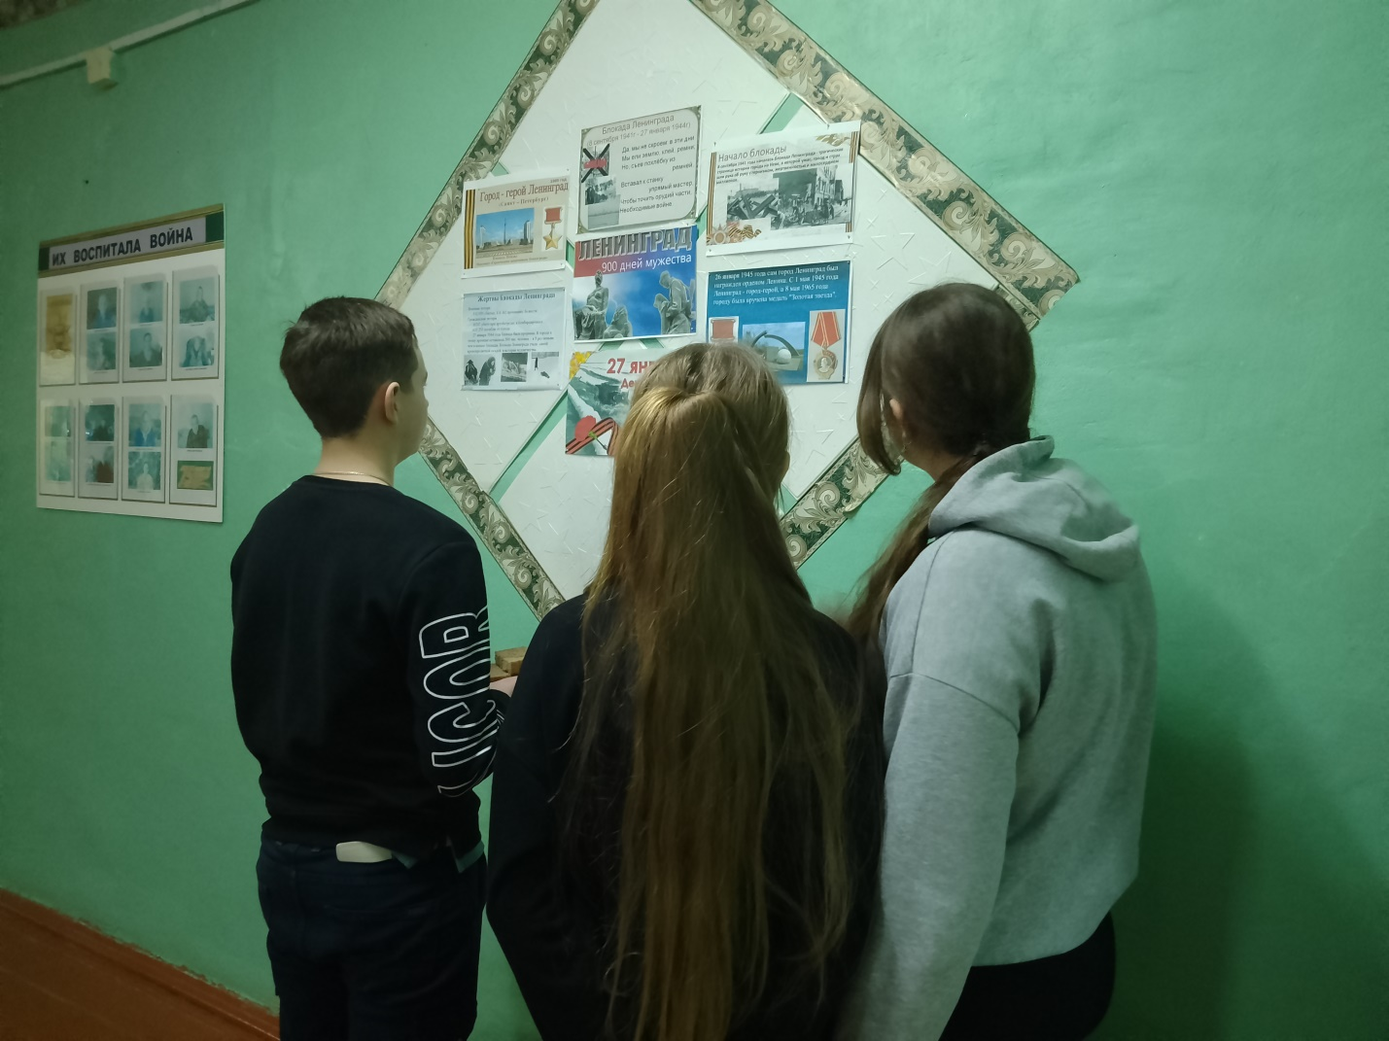
В День снятия блокады Ленинграда, 27 января, в Аграмаковском СДК была оформлена обзорная выставка на тему «Мужество и стойкость Ленинграда», которая познакомила с историей блокадного Ленинграда,

